Порядок підписання та перевірки електронних документів кваліфікованим електронним підписом (надалі – Кваліфікований ЕП) для клієнтів Банку

1. Порядок підписання документів Кваліфікованим ЕП.
2. Порядок перевірки Кваліфікованого ЕП.
3. Перелік Кваліфікованих надавачів електронних довірчих послуг.

1. Порядок підписання документів Кваліфікованим ЕП

Важливо! Документи підписуються діючим/справжнім Кваліфікованим ЕП, уповноваженої особи компанії, якій надано право підписувати/засвідчувати документи за відповідними типами операцій.

Підписувач накладає на електронний документ Кваліфікований ЕП з використанням формату “ЕП з повним набором даних перевірки” (CAdES-X Long відповідно до ДСТУ ETSI TS 101 733:2017) відповідно до Вимог у сфері електронних довірчих послуг, затверджених Постановою Кабінету Міністрів України від 07.11.2018 р. № 992).

До Банку подається єдиний контейнер, що містить електронний документ та необхідну кількість Кваліфікованих ЕП.

Приклад накладання Кваліфікованого ЕП за допомогою онлайн-сервісів ДП "Національні інформаційні системи" або Центрального засвідчувального органу Міністерства цифрової трансформації України:

1. Увести в адресну строку веб-браузера посилання https://ca.informjust.ua/sign або http://czo.gov.ua/sign.

2. Оберіть тип носія особистого ключа, особистий ключ, введіть пароль захисту ключа та натисніть "Зчитати".
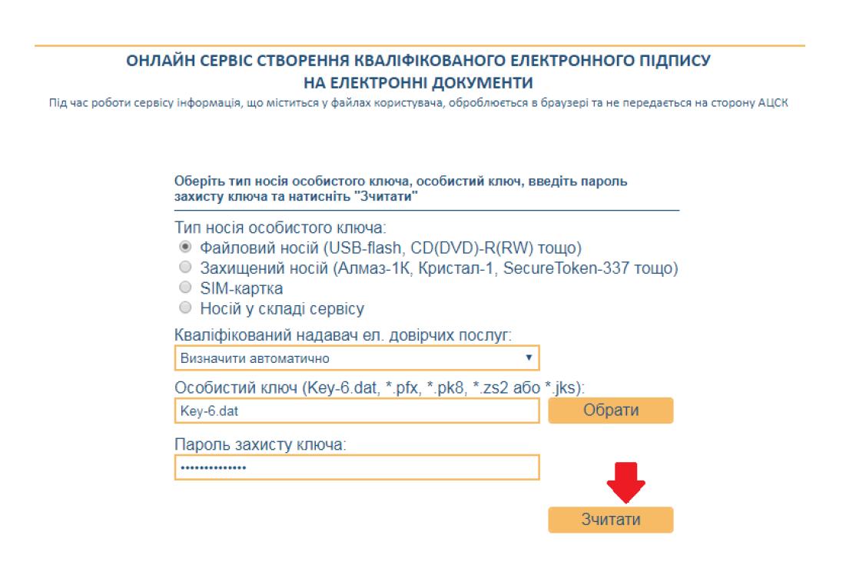

3. У вкладці «Файл для підпису» вибираємо:

Тип підпису – «Дані та підпис в одному файлі (формат CAdES)»
Алгоритм підпису – «ДСТУ-4145»
Формат підпису – «з повними даними для перевірки (CAdES-X-Long)»
Файл для підпису – обираємо файл електронного документу, на який накладаємо Кваліфікований ЕП.

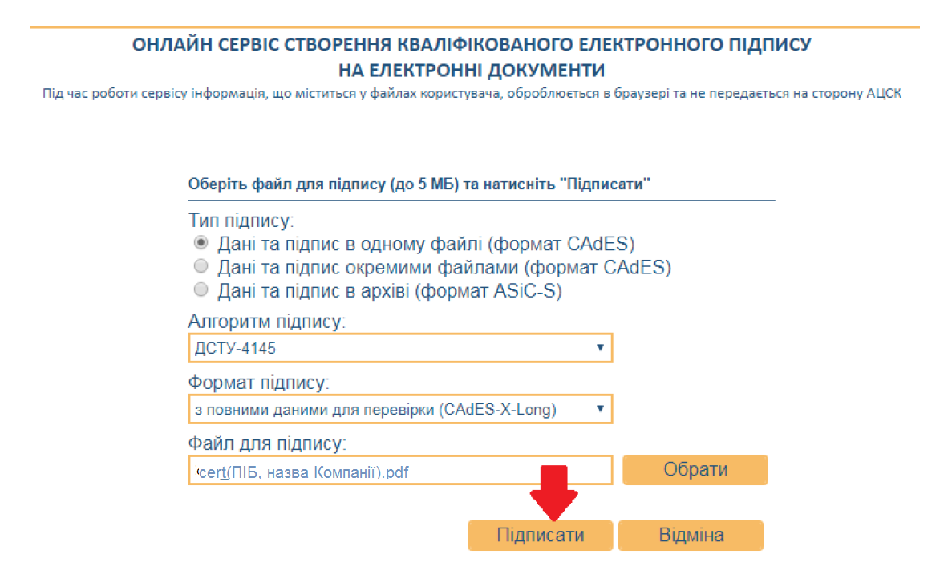
4. Зберігаємо файл з накладеним Кваліфікованим ЕП для подальшого накладення ще одного Підписувача (за необхідності) та/або надання до Банку узгодженими каналами електронної взаємодії.

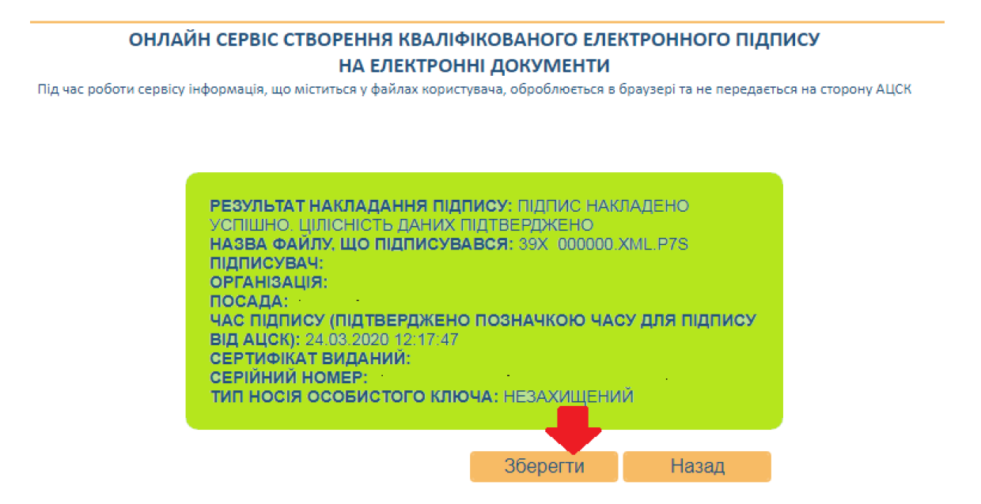

Наразі Банком приймаються електронні документи, підписані сертифікатами Підписувачів, що видані усіма Кваліфікованими надавачами електронних довірчих послуг.

2. Порядок перевірки Кваліфікованого ЕП

Перевірку Кваліфікованого ЕП можна зробити на сайті Міністерства цифрової трансформації України за посиланням: https://czo.gov.ua/verify

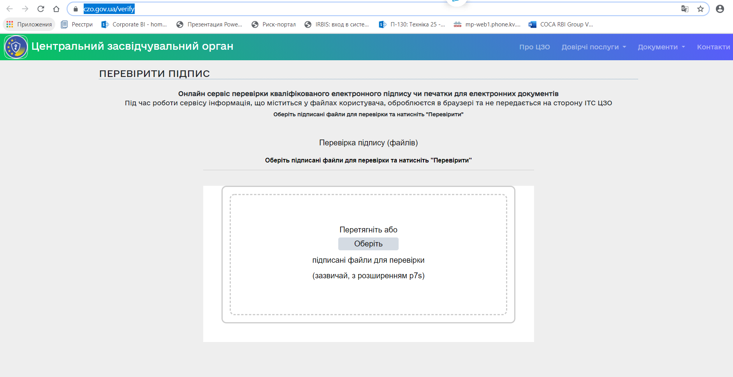

Для перевірки необхідно відкрити, шляхом обрання кнопки «Оберіть» збережений файл у форматі *.pdf.p7s:

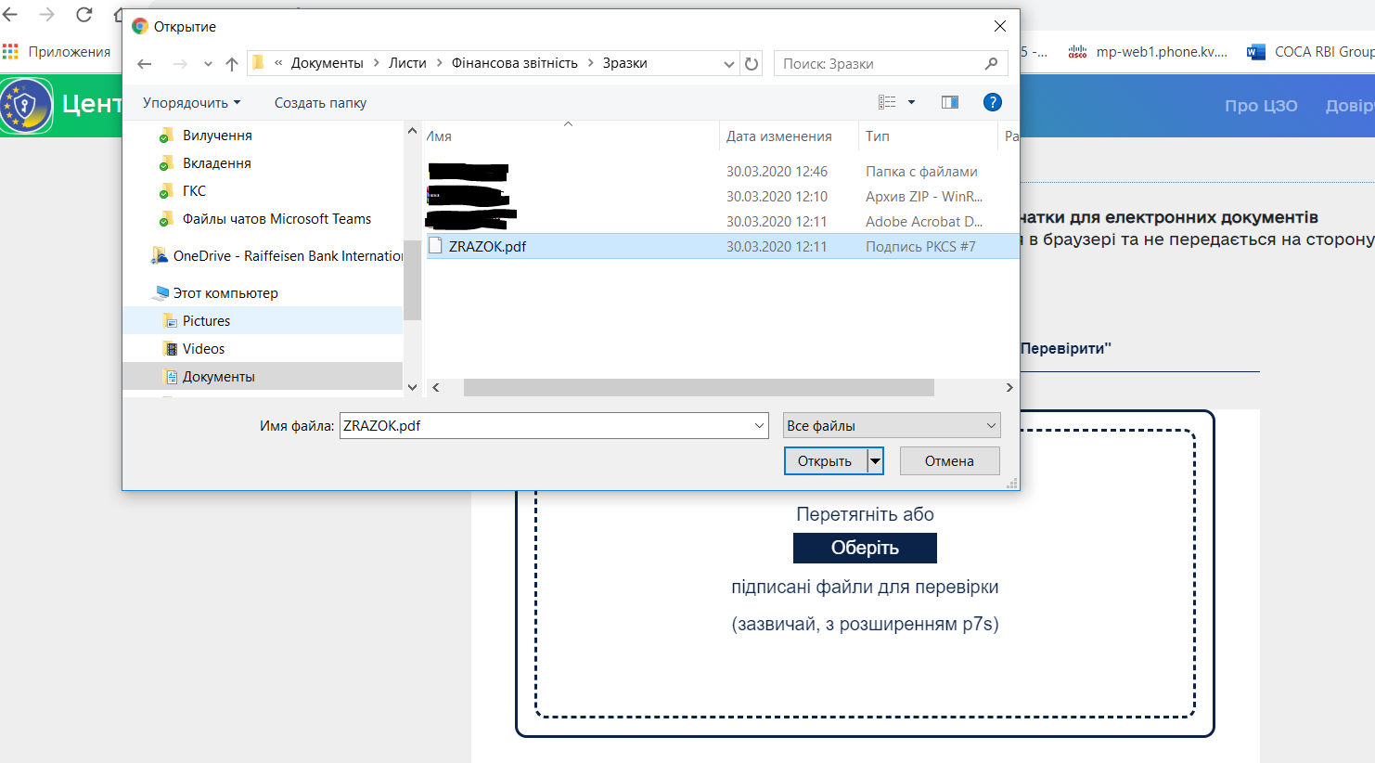

У разі відповідності підписів буде отримане відповідне повідомлення:

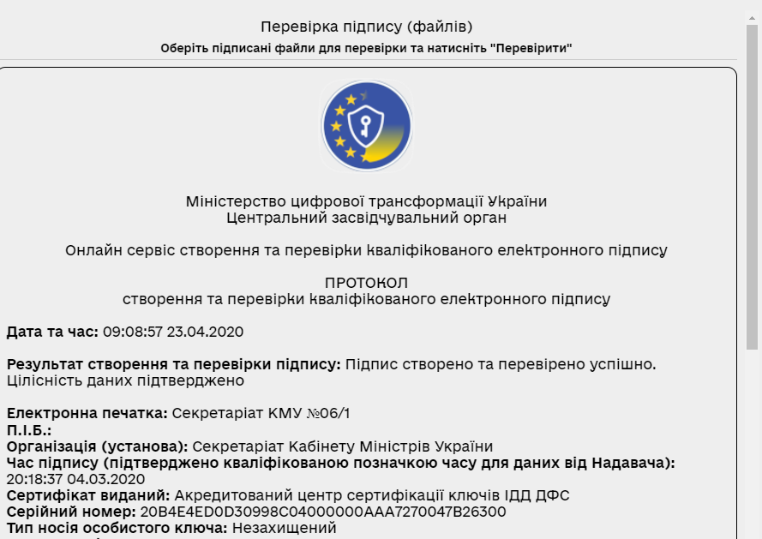

У разі відповідності параметрам перевірки, підтвердження справжності підпису вважається виконаним.

3 Кваліфіковані надавачі електронних довірчих послуг

1. АКЦІОНЕРНЕ ТОВАРИСТВО КОМЕРЦІЙНИЙ БАНК "ПРИВАТБАНК"
2. Військова частина 2428
3. Генеральний штаб Збройних Сил України
4. Офіс Генерального прокурора
5. Державна казначейська служба України
6. Державне підприємство "Оператор ринку"
7. Державне підприємство "Національні інформаційні системи"
8. Державне підприємство "Український інститут інтелектуальної власності"
9. Державне підприємство "Українські спеціальні системи"
10. Інформаційно-довідковий департамент ДПС
11. Міністерство внутрішніх справ України
12. Національний банк України
13. Публічне акціонерне товариство "Державний ощадний банк України"
14. Публічне акціонерне товариство "Національний депозитарій України"
15. Aкціонерне товариство "УкрСиббанк"
16. Товариство з обмеженою відповідальністю "Алтерсайн"
17. Товариство з обмеженою відповідальністю "Арт-мастер"
18. Товариство з обмеженою відповідальністю "Інтер-Метл"
19. Товариство з обмеженою відповідальністю "КЛЮЧОВІ СИСТЕМИ"
20. Товариство з обмеженою відповідальністю "Центр сертифікації ключів "Україна"
21. Філія "Головний інформаційно-обчислювальний центр" публічного акціонерного товариства "Українська залізниця"

Інформація про кваліфікованих надавачів електронних довірчих послуг разом з інформацією про кваліфіковані електронні довірчі послуги, які вони надають у вигляді, придатному для автоматичної обробки міститься у Довірчому списку Центрального засвідчувального органу за посиланням https://czo.gov.ua/trustedlist.

